Comment télécharger le bon antivirus ?
Rendez-vous sur le site de téléchargement à l’adresse suivante :
https://ssi.ac-strasbourg.fr/solutions/antivirus
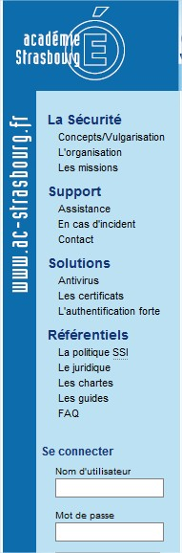

Vous arrivez sur le site, il faut d’abord se connecter en utilisant :
Pour l’école : l’identifiant et le mot de passe de la messagerie académique personnel.

Choisir « la protection des écoles ».
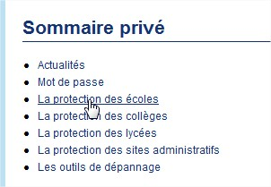

Télécharger en cliquant dessus le bon antivirus en fonction de votre système d’exploitation (voir premier tutoriel « comment connaître le nom de son système d’exploitation ? ».
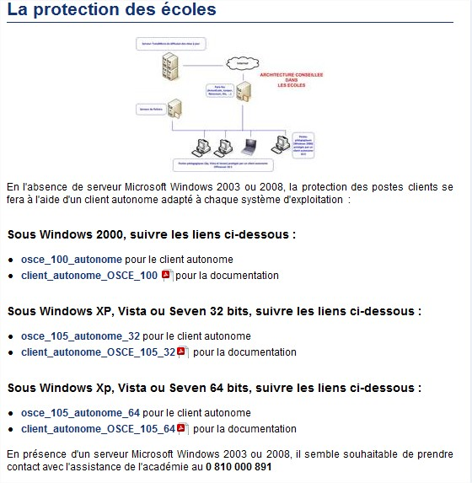
Télécharger un des trois antivirus ou plusieurs selon que vous devez les installer sur des postes avec des systèmes d’exploitation différents.
Le téléchargement est assez long selon la vitesse de sa connection. Vous pouvez aussi télécharger la documentation qui va avec, elle expliquera comment installer votre antivirus, voir aussi le tutoriel n°3.

Il ne vous reste plus qu’à installer ce nouvel antivirus sur chaque poste de votre école, même ceux qui n’ont pas d’accès internet, on peut attraper un virus par clé USB…voir le tutoriel n°3 « comment installer le nouvel antivirus ? ».

